Listy marketingowe:

1. Harmonogram MARKETING.pdf
2. Magazynowki MARKETING.pdf
3. Marketing zaliczki.pdf

Harmonogram MARKETING.pdf

Jest to lista wszystkich otwartych zamówień maszyn wraz ze wskazaniem postępu produkcji/montażu podzielona na trzy części: old projects – recent (od poprzedniego miesiąca do czterech miesięcy w przód) – next projects (zaplanowane dalej niż 4 miesiące). Każda grupa (lub miesiąc z aktualnych projektów) znajduje się na osobnej stronie.

Projekty rozdzielane są na dwie grupy – z klientem i magazynowe, a następnie każda grupa sortowana jest w pierwszej kolejności typem maszyny a następnie potwierdzoną datą wysyłki. Potwierdzona data wysyłki znajduje się w HacoSofcie w dziale Sprzedaż, oznaczona zieloną gwiazdką (data kontraktu z klientem?).

W momencie, w którym planowana dana ukończenia montażu przekracza potwierdzoną datę wysyłki (kontraktową), wiersz z maszyną zaznaczony jest na czerwono.

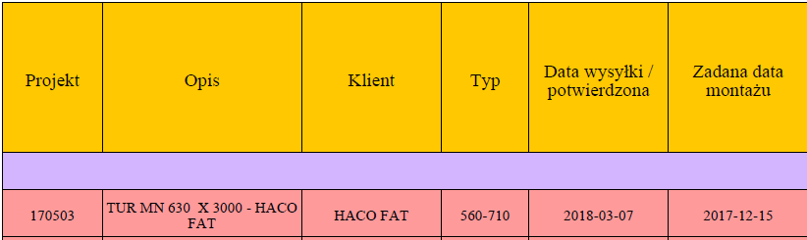

Typ – określany na podstawie nazwy zamówionej maszyny (program tworzący listy to określa)

Data wysyłki / potwierdzona – znajduje się w HacoSofcie w dziale Sprzedaż, oznaczona zieloną gwiazdką (data kontraktu z klientem?).

Zadana data montażu – data wskazywana w zleceniu produkcyjnym (dział sprzedaż) na kiedy produkcja ma wykonać zamówienie. Pole w HacoSofcie o tej samej nazwie.

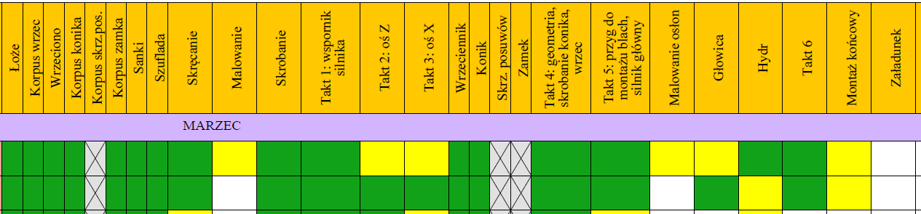

Postęp produkcji i montażu – okrojona wersja tego co znajdziemy w liście montażowej. W celu zanalizowania tych danych / kolorów odsyłam do instrukcji harmonogramu montażu

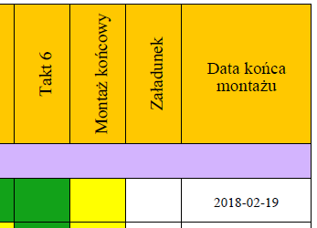

Na końcu listy po prawej, w ostatniej kolumnie znajduje się data końca montażu – jest to ‘termin dostawy’ w projekcie w dziale Produkcja (zakładka ogółem). To jest data końca montażu w harmonogramie maszyn.

Każdy miesiąc podsumowany jest wskazaniem ile maszyn zaplanowanych jest w danym miesiącu:



Podczas tworzenia zliczana jest ilość maszyn w każdym typie.

Magazynówki MARKETING.pdf

Jest to lista maszyn, które nie mają określonego klienta (referencja ‘MAGAZYN’ w projekcie produkcyjnym lub zlecenie sprzedażowe dla klienta TOKARKI MAGAZYNOWE). Podzielone są na trzy grupy: Gotowe, W produkcji, W planie do uruchomienia.

Grupa ‘Gotowe’ zawiera listę wszystkich artykułów z grupy PROD, które znajdują się na stanie magazynowym.

Grupa ‘W produkcji’ zawiera listę wszystkich projektów, które zawierają referencję ‘MAGAZYN’. Posortowane są typami maszyn, a następnie Datą wysyłki/potwierdzoną. Potwierdzona data wysyłki znajduje się w HacoSofcie w dziale Sprzedaż, oznaczona zieloną gwiazdką (data kontraktu z klientem?). Dalej znajduje się reprezentacja postępu produkcji i montażu.

W momencie, w którym planowana dana ukończenia montażu przekracza potwierdzoną datę wysyłki (kontraktową), wiersz z maszyną zaznaczony jest na czerwono.

Grupę ‘W produkcji’ kończy podsumowanie ilości uruchomionych maszyn wg każdego typu.

Grupa ‘W planie do uruchomienia’ zawiera listę maszyn, dla których w HacoSofcie znajdują się jedynie zlecenia produkcyjne (dział sprzedaż), natomiast nie ma żadnych rezerwacji na projekty w dziale Produkcja. Grupa ta informuje jakie numery seryjne są już zajęte.

Marketing zaliczki.pdf

Marketing zaliczki to wykaz wszystkich zaliczek, do których nie ma połączonego dokumentu potwierdzającego wpłatę (WB, faktura, itp.).

Informacja o zaliczce, jej kwocie, procencie wartości i terminie płatności brana jest z harmonogramu płatności dostępnego w HacoSofcie w dziale sprzedaż. Dla każdego zlecenia produkcji maszyny w zakładce harmonogram płatności określić można plan płatności. W celu określenia, która z zaplanowanych płatności jest zaliczką, zawsze brana jest płatność o numerze 1 (Patrz Hacosoft).

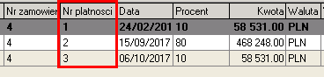

Na końcu dokumentu znajduje się podsumowanie: suma zaliczek po czasie (czyli takich, których termin zapłaty zaliczki minął) oraz suma zaliczek nadchodzących: gdzie termin płatności jest jeszcze w przyszłości.

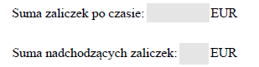

Uwaga, suma podana jest w Euro. Jeżeli maszyna sprzedawana jest w złotówkach, następuje przeliczenie po kursie 1 EUR = 4.2 PLN.